Tipos de circuito gravador para ESP8266
Podemos manipular os pinos de reset e GPIO0 de diversas maneiras para que mudem seus estados. Dentre os diversos métodos temos métodos manuais e automáticos. Abaixo vamos ver alguns métodos e circuitos mais comumente utilizados.

Circuito com push button e conversor USB-serial
Este é o circuito mais comum e foi muito disseminado nos primeiros tutoriais sobre ESP-01. Dois push buttons são usados para controlar os pinos de reset e GPIO0 colocando-os em nível baixo LOW de forma sequencial. Primeiro pressiona-se o botão GPIO0, em seguida pulsa-se o botão reset e solta-se o botão GPIO0. Assim o módulo entra em modo gravação via serial.
Para gravação serial é comumente utilizado o conversor USB-serial FTDI, mas podem ser usados outros como o CP210x ou CH340x. Com o ESP-01 em modo gravação e o adaptador USB-serial conectado, o programa pode ser transferido via serial pela IDE Arduino por exemplo.
Veja abaixo como é a montagem do circuito.
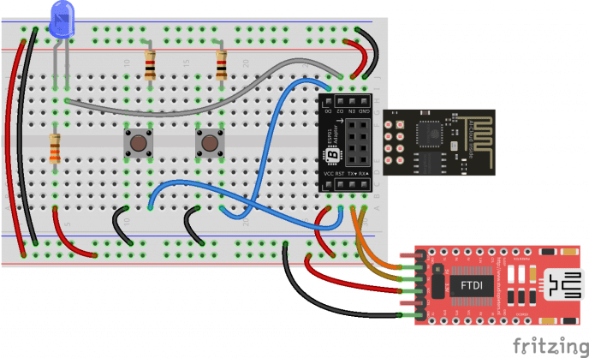Figura 2 – Circuito gravador para ESP8266 com push buttons.

Circuito com capacitor e linha DTR do conversor USB-serial
Encontrei um post de blog muito legal do Charles onde ele documenta suas aventuras desenvolvendo uma placa com ESP8266. Ele relata que queria uma placa enxuta, sem necessidade de um conversor USB-serial na própria placa, mas que também fizesse a manipulação de reset e GPIO0 automaticamente para colocar o módulo em modo gravação.
Para isso ele desenvolveu um circuito gravador para ESP8266 utilizando da linha DTR da serial e de um capacitor de 100 nF no pino de Reset. Assim, quando DTR mudava seu estado, o pino GPIO0 mudava para nível baixo juntamente com o reset, mas por conta do capacitor o reset ia para nível alto logo depois.
O circuito desenvolvido por charles pode ser visto abaixo. Note que ambos os pinos Reset e GPIO0 estão atrelados ao DTR.
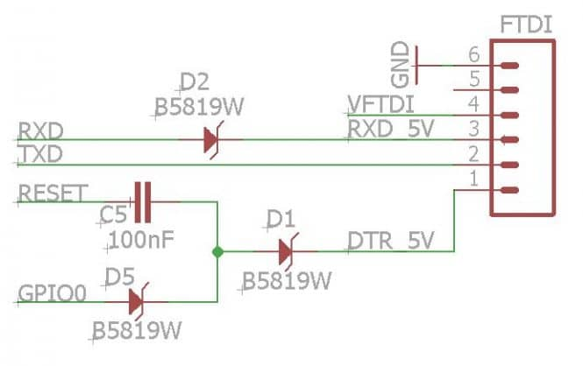Figura 3 – Circuito gravador para ESP8266 com capacitor.
Veja abaixo as medições que Charles realizou em seus protótipos com um osciloscópio. A linha amarela representa o Reset e linha Azul representa o GPIO0.
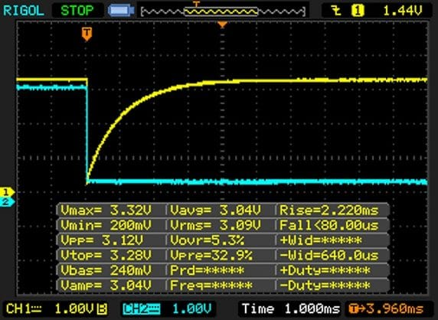Figura 4 – Análise dos sinais de gravação.
Em seus protótipos na protoboard o sistema funcionou lindamente, mas devido algumas particularidades de alguns módulos ESP12 que ele testou, ele teve que mudar um pouco sua técnica utilizando o pino CH_PD (Enable) ao invés do pino reset. Veja mais detalhes e o motivo dessa mudança na íntegra lendo o artigo original do Charles:
ESP8266 Reset and CH_PD pins for FTDI auto reset
Veja o projeto da placa do Charles.
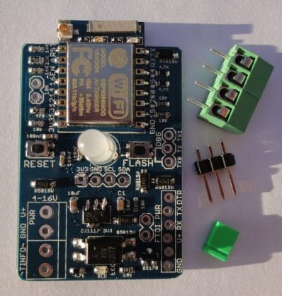Figura 5 – Placa de desenvolvimento ESP8266.

Circuito com transistores e pinos RTS e DTR do conversor USB-serial
Este é o método mais comum encontrado em diversas placas com ESP8266 como NodeMCU, WeMos, entre outras. O circuito gravador para ESP8266 NodeMCU consiste de dois transistores, resistores e das linhas RTS e DTR do conversor USB-serial.
A aplicação esptool.py, que é usada para gravação dos módulos ESP8266, manipula os pinos DTR e RTS sequencialmente seguindo a tabela verdade abaixo para que o módulo entre em modo gravação. O esquemático abaixo faz parte da placa NodeMCU. Veja o esquemático completo do NodeMCU aqui.
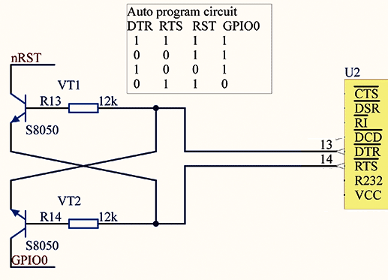Figura 6 – Circuito gravador para ESP8266 NodeMCU.
E a placa Wemos D1 Mini, por sua vez, utiliza um pequeno CI, o UMH3N, que contém 2 transistores internos que também estão conectados aos pinos RTS e DTR do CI conversor USB-serial. O circuito abaixo é parte do circuito da Wemos D1 mini. Veja o esquemático completo aqui.
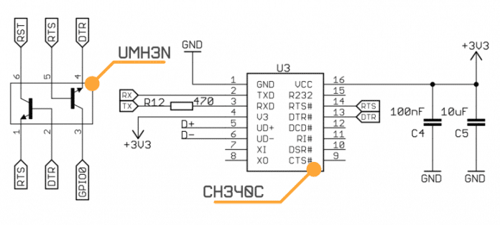Figura 7 – Circuito gravador para ESP8266 Wemos D1 Mini.
Veja abaixo o trecho de código da aplicação esptool.py que é responsável por controlar os pinos DTR e RTS.

# issue reset-to-bootloader:
# RTS = either CH_PD/EN or nRESET (both active low = chip in reset
# DTR = GPIO0 (active low = boot to flasher)
#
# DTR & RTS are active low signals,
# ie True = pin @ 0V, False = pin @ VCC.
if mode != 'no_reset':
self._setDTR(False) # IO0=HIGH
self._setRTS(True) # EN=LOW, chip in reset
time.sleep(0.1)
if esp32r0_delay:
# Some chips are more likely to trigger the esp32r0
# watchdog reset silicon bug if they're held with EN=LOW
# for a longer period
time.sleep(1.2)
self._setDTR(True) # IO0=LOW
self._setRTS(False) # EN=HIGH, chip out of reset
if esp32r0_delay:
# Sleep longer after reset.
# This workaround only works on revision 0 ESP32 chips,
# it exploits a silicon bug spurious watchdog reset.
time.sleep(0.4) # allow watchdog reset to occur
time.sleep(0.05)
self._setDTR(False) # IO0=HIGH, done

Lembrando que a aplicação esptool.py é usada “por debaixo dos panos” na IDE Arduino para gravação de módulos ESP8266.
Assim temos o mesmo princípio das chaves push button já visto anteriormente, só que de maneira automatizada.

Montagem prática do circuito automático
Nessa seção vamos montar o circuito gravador para ESP8266 automático com transistores visto anteriormente. Faremos um circuito básico para piscar um LED. Para isso precisamos dos seguintes componentes:
- 1x Conversor USB-serial FTDI 3,3 V (ou outro que possua as linhas DTR e RTS);
- 2x Transistores NPN BC337;
- 2x Resistores 4,7 K ohm;
- 1x Resistor 330 ohm;
- 1x LED 5 mm;
- 1x Módulo WiFi ESP8266-01;
- 1x Adaptador ESP-01 para protoboard Bauertronix (ou outro compatível).
Monte os componentes de acordo com o esquemático abaixo:
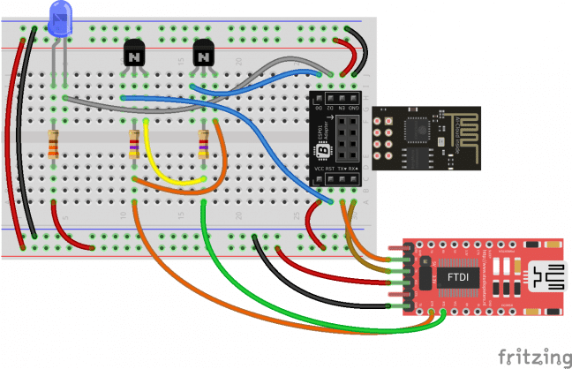Figura 8 – Circuito gravador para ESP8266 Automático.
Conecte o conversor USB-serial na USB do computador, abra a IDE Arduino e selecione a opção “Reset Method -> nodemcu”.

